İktisadi Tasarım Uygulama ve Araştırma Merkezi
  - 2019
Faaliyet Raporu
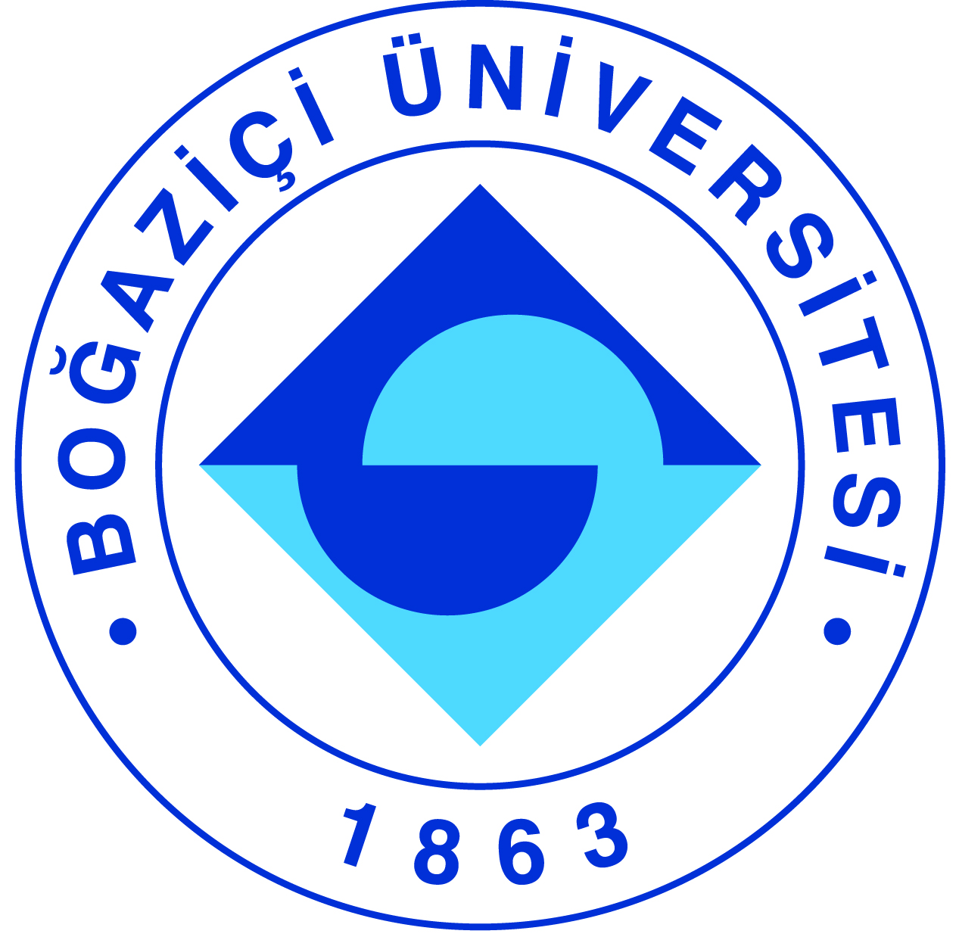

I-MERKEZİN TARİHÇESİ, AMACI VE HEDEFLERİ

İktisadi Tasarım Merkezi (İTM), iktisat teorisi ile ilgili konularda Boğaziçi Üniversitesi ve genel olarak Türkiye'de yürütülmekte olan çeşitli araştırma faaliyetlerini bir arada yürütmeye zemin oluşturmak amacıyla 1994 yılında kurulmuştur. Kurucu Direktörü müteveffa Prof. Dr. Murat Sertel’dir.

İTM’nin temel amacı, normatif ve pozitif iktisat teorileri ile oyun teorisinin birlikte geliştirip oluşturdukları geniş bilgi birikimini çok çeşitli hukuki ve iktisadi yapıların ve araçların tasarlanması ve uygulanmasında kullanan iktisadi tasarım alanında önde gelen bir mükemmeliyet merkezi olmaktır.

İTM, on farklı ülkeden yirmi üç araştırma merkezi ve üniversitenin oluşturduğu Güney Avrupa İktisat Teoricileri Cemiyeti ASSET'in kurumsal üyesidir. ASSET’in uluslarası katılımlı konferans olarak yapılan yıllık toplantıları 1995 ve 2009 yıllarında Boğaziçi Üniversitesi’nde İTM’nin ev sahipliğinde yapılmıştır. İTM ayrıca 2010 yılında, Association for Public Economic Theory adlı uluslararası akademik cemiyetin 32 ülkeden 400’den fazla sayıda akademisyenin katılımıyla düzenlenen yıllık toplantılarına da ev sahipliği yapmıştır. İTM Müdürü Prof. Dr. Ünal Zenginobuz ASSET’in Genel Sekreterliği’ne seçilmiş olup bu görevi 2013-2017 yılları arasında yürütmüştür. Prof. Zenginobuz, 2019-2021 yılları için ASSET'in Başkan Yardımcısı olarak seçilmiş olup 2021-2023 yılları arasında Cemiyetin Başkanlığı'nı yürütecektir.

İTM, temel amacına yönelik olarak iktisadi tasarım alanında yapılan teorik ve uygulamalı çalışmaları desteklemekte; bu alanda ortak projeler yürütmek ve yüksek lisans eğitimini desteklemek üzere yerel, Avrupa ve diğer uluslararası eğitim ve araştırma kuruluşları ile bağlantı kurmakta ve işbirliği yapmakta; çeşitli yayınlar aracılığıyla iktisadi tasarım alanıyla yapılan çalışmaları teşvik etmekte ve yayılmasına katkıda bulunmakta; çalıştaylar, seminerler ve konferanslar düzenlemekte ve üyeleri aracılığıyla bu tür konferanslara katılmaktadır.

II-MERKEZDE YETKİ, GÖREV VE SORUMLULUKLAR

Örgüt Yapısı

Merkez Müdürü: Prof. Dr. E. Ünal Zenginobuz (Boğaziçi Ü.)

Merkez Müdür Yardımcıları: Doç. Dr. M. Yiğit Gürdal (Boğaziçi Ü.), Prof. Dr. Begüm Özkaynak Ortaköylüoğlu (Boğaziçi Ü.)
Üyeler: A. Alkan (Sabancı Ü.), F. Aleskerov (State U. Higher School of Economics), S. Barbera (U. Autonoma de Barcelona), S. Brams (New York U.), D. Campbell (College of William & Mary), G. Demange (E.H.E.S.S and P.S.E), B. Dutta (University of Warwick), R. Guesnerie (PSE), F. Gül (Princeton U.), B. Holmstrom (M.I.T), M. Y. Gürdal (Boğaziçi Ü.), T. Ichiishi (Ohio State U.), M. Jackson (Stanford U.), T. Kara (Bilkent Ü.), R. Kihlstrom (U. of Pennsylvania), P. Klemperer (Oxford U.), S. Koray (Bilkent Ü.), J. Ledyard (CalTech), E. Maskin (Harvard U.), A. Mumcu (Boğaziçi Ü.), D. M. Newbery (Cambridge U.), E. Ök (New York U.), B. Özkaynak Ortaköylüoğlu (Boğaziçi U.), T. Palfrey (Caltech), J. Roemer (Yale U.), J. Rosenmüller (U. of Bielefeld), A. Rubinstein (U. of Tel Aviv), İ. Sağlam (TOBB), T. Saijo (Osaka U.), R. Sanver (U. Paris Dauphine), D. Schmeidler (U. of Tel Aviv), A. Sen (Indian Statistical Institute), V. Smith (George Mason), S. Srivastava (Carnegie Mellon U.), K. Suzumura (Hitotsubashi U.), K. Tadenuma (Hitotsubashi U.), W. Thomson (U. of Rochester), R. Wilson (Stanford U.), M. Yıldız (MIT)

III-MERKEZ TARAFINDAN DÜZENLENEN TOPLANTILAR

Faaliyetin  Tarihi (leri) | Faaliyetin Türü | Faliyetin Adı | Faaliyeti Yapan Birimin Adı
19 Eylük 2019 | Seminer | CED Seminar: Prof. Gareth Myles, University of Adelaide | İktisadi Tasarım Merkezi
26 Aralık 2019 | Seminer | CED Seminar: Prof. Yunus Aksoy, Birkbeck College, O. of London | İktisadi Tasarım Merkezi

IV-MERKEZ ÜYELERİNİN KATILDIKLARI BİLİMSEL TOPLANTILAR

Toplantının Adı : PET 2019, Annual Meeting of the Association for Public
Economic Theory (APET)
Katılan Merkez Üyesi : Ünal Zenginobuz
Tarih : 08-11 Temmuz 2019
Düzenlendiği Yer : Strasbourg (Fransa)
Katılım Amacı : Bildiri sunumu

Toplantının Adı : Annual Meeting of the Association of Southern European
Economic Theorists (ASSET)
Katılan Merkez Üyesi : Ünal Zenginobuz
Tarih : 25-27 Ekim 2019
Düzenlendiği Yer : Atina (Yunanistan)
Katılım Amacı : Bildiri sunumu ve ASSET Genel Kurul Toplantısında
Merkezi temsil

V-MERKEZ ÜYELERİNİN ALDIKLARI HİZMET, BİLİM-SANAT, TEŞVİK ÖDÜLLERİ

Ödül Türü | Ödül Adı | Ödül Sahibi | Ödülü Veren Kurum/Kuruluş
Bilim Destek Ödülü | Marie Curie Career Integration Grant | Murat Yılmaz | European Union
Bilim Teşvik Ödülü | Akademik Teşvik ödülü | Ayşe Mumcu | BÜVAK
Bilim Teşvik Ödülü | Akademik Teşvik ödülü | Ünal Zenginobuz | BÜVAK
Bilimsel Yayınları Özendirme Ödülü | Yayın Desteği | Ayşe Mumcu | BÜVAK
Bilimsel Yayınları Özendirme Ödülü | Uluslararası Bilimsel Yayınları Teşvik Programı | Ayşe Mumcu | TÜBİTAK
Bilimsel Yayınları Özendirme Ödülü | Yayın Desteği | Murat Yılmaz | BÜVAK
Bilimsel Yayınları Özendirme Ödülü | Yayın Desteği | Ünal Zenginobuz | BÜVAK
Bilimsel Yayınları Özendirme Ödülü | Uluslararası Bilimsel Yayınları Teşvik Programı | Murat Yılmaz | TÜBİTAK
Bilimsel Yayınları Özendirme Ödülü | Uluslararası Bilimsel Yayınları Teşvik Programı | Ünal Zenginobuz | TÜBİTAK
Bilimsel Teşvik Ödülü | Akademik Teşvik ödülü | Murat Yılmaz | BÜVAK

VI-MERKEZDE SÜRDÜRÜLEN PROJELER VE RAPOR DÖNEMİNDE TAMAMLANAN PROJELER

Proje Adı : Sosyal Alanlarda Araştırmacı İnsan Gücü Geliştirilmesi
Yürütücüsü : Ünal Zenginobuz
Destekleyen Kuruluşlar : Devlet Planlama Teşkilatı
Başlangıç Yılı : 2010
Durumu : Devam Ediyor

VII-MERKEZ AĞIRLIKLI, MERKEZİN KATKISIYLA YAPILAN ÇALIŞMALARA DAYANDIRILARAK YAYINLANAN BİLİMSEL YAYINLAR

Kitap Bölümü

Özkaynak, B., “Environmental Justice, Climate Justice and the Green Economy”. Acar, S. ve Yeldan
E. (Ed.), Handbook of Green Economics, 93-111, Londra: Elsevier, 2019.

Turhan, E., Özkaynak, B., Aydın, C., “Coal, ash, and other tales: The making and remaking of the
anti-coal movement in Aliağa, Turkey”, Turhan E. ve İnal O. (Ed.), Transforming Socio-
Natures in Turkey: Landscapes, State and Environmental Movements, 166-186, Routledge,
2019.

Makale

Ertaç, S., Gümren M., Gürdal M.Y., “Demand for Decision Autonomy and Willingness to Take
Responsibility in Risky Environments: Experimental Evidence”, Journal of Economic
Psychology, baskıda.

Ertaç, S., Gürdal M.Y., “Preference Communication and Leadership in Group Decision-Making”,
Journal of Behavioral and Experimental Economics, 80, 130-140, 2019.

Büyükboyacı, M., Kıbrıs A., Kıbrıs Ö., Gürdal M.Y., “An Experimental Study of the Investment
Implications of Bankruptcy Laws”, Journal of Economic Behavior and Organization, 158,
607-629, 2019.

Bildiri

Zenginobuz, Ü., “Horizontal Coordination and Transparency of Information”, PET 2019 Annual
Meeting of the Association for Public Economic Theory, 8-11 Temmuz, Strasbourg, 2019.
VIII-MERKEZİN 2020 YILI İÇİN YILLIK ÇALIŞMA PROGRAMI

Performans Değerlendirme Kriterleri
Kriterler | Sayısal Hedef
Yayın başvurusu teslimi (bilimsel dergilerde makale, ulusal ve uluslararası yayınevlerinden çıkan kitaplarda kitap bölümü veya kitap) | 5 (beş)
Ulusal ve uluslararası bilimsel kongrede tebliğ sunma | 5 (beş)
Merkez tarafından düzenlenen bilimsel içerikli seminer, atölye, eğitim, ödül töreni veya kongre | 5 (beş)
Bilimsel araştırma, eğitim veya uygulama alanlarında üniversite dışı kaynaklarla desteklene proje veya işbirliği sayısı | 1 (bir)

- Merkezin değişen üye profilleri ışığında yeniden yapılandırılmasının planlanması ve hayata geçirilmesi
- Merkezin faaliyetleri ile bağlantılı konularda faaliyet gösteren İstanbul ve Türkiye’deki üniversite birimleri ve araştırma kuruluşları ile işbirliğini arttırmak ve geliştirmek.
- Boğaziçi Üniversitesi’nde eğitim gören ve Türkiye’nin akademik açıdan en başarılı gençlerini lisans eğitimleri sırasında teorik iktisat araştırmaları ile tanıştırıp ilgili olanlarını akademik çalışmaya ve doktoraya yönlendirmek.
- Yurtiçi ve yurtdışından iktisat teorisi alında çalışan araştırıcılar davet edip ağırlamak.
- Araştırma raporu serisini geliştirmek, dağıtımını güçlendirmek.
- Merkez’in kurucu direktörü müteveffa Prof. Dr. Murat Sertel’in anısına yapılan ve genç teorik iktisatçıların çalışmalarını sundukları Murat Sertel Öğrenci Şenliği'ni yeniden tasarlayıp uluslararası hale getirmek.
- Merkez bünyesinde yürütülen araştırmalara devam etmek ve Merkez üyelerinin yeni proje teklifleri hazırlamaları teşvik edilerek bu yönde destek verilecektir.

IX-MERKEZİNİZİN 2019 YILINDA GÖREV ALANINA GİREN FAALİYETLERİ DIŞINDA YAPMIŞ OLDUĞUNUZ ÇALIŞMALAR VE YUKARIDA TANIMLANAMAYAN FAALİYETLER:

ASSET üyeliği: İktisadi Tasarım Merkezi Cezayir, Fransa, İspanya, İsrail, İtalya, Kıbrıs, Portekiz, Tunus, Yunanistan ve Türkiye'deki iktisat teorisi alanında öne çıkmış yirmi üç merkez ve kuruluşun oluşturduğu Association of Southern European Economic Theorists (ASSET) bünyesindeki faaliyetlerine devam etmektedir. 2019 yılı Ekim ayında kırkıncısı Yunanistan'ın Atina kentinde yapılan yıllık ASSET toplantılarına Merkez Müdürü Prof. Dr. Ünal Zenginobuz katılmıştır. Toplantılar sırasında yapılan ASSET Yürütme Kurulu toplantısına İktisadi Tasarım Merkezi'ni temsil etmiştir. Prof. Dr. Ünal Zenginobuz, ASSET Yürütme Kurulu toplantısında 2019-2021 yıllarında ASSET Başkan Yardımcısı, 2021-2023 yılları arasında ASSET Başkanı olarak görev yapmak üzere seçilmiştir.

İktisadi Tasarım Merkezi'ne kısa dönemli araştırmacı ve doktora öğrencisi ziyaretleri: Merkez, daha önce Boğaziçi Üniversitesi veya Türkiye'deki diğer üniversitelerde öğrenim gördükten sonra yurtdışına iktisat teorisi alanında doktora yapmaya gitmiş olan öğrencileri, gerek doktoraları sırasında gerek yurtdışında doktora sonrası çalışmalar yaparken Türkiye’ye geldikleri kısa sürelerde misafir etmekte, çalışmalarını tartışacakları ve sunacakları ortam sunmaktadır.

Merkez bünyesinde yürütülen yüksek lisans tezleri:
Ekonomi Bölümü yüksek lisans öğrencileri çalışmakta ve tezlerini yazmaktadırlar. 2019 yılı içerisinde başlanan, yürütülmeye devam edilen ve tamamlanan tezlerle ilgili bilgiler şöyledir:

Öğrencinin Adı/Soyadı/Bölümüm | Tez Başlığı | Danışman | Tezin Durumu
Hüseyin Emre Yazıcı | Welfare Analysis in an Imperfectly Competitive Electircity Market with Distributed Renewable Generation: An Application to Turkey | Prof. Dr. Ünal Zenginobuz | Devam ediyor

Murat Sertel Ekonomi Yüksek Lisans Ödülü: İTM, 2003 yılında kaybetmiş olduğumuz Kurucu Müdürü Prof. Dr. Murat Sertel’in anısını yaşatmak üzere Boğaziçi Üniversitesi Ekonomi Bölümü ile birlikte Murat Sertel Ekonomi Yüksek Lisans Ödülü ihdas etmiştir. Ödül, Boğaziçi Ekonomi Bölümü Master programı birinci yılını bitiren öğrenciler arasında en başarılı bulunan öğrenciye verilmektedir. 2019 yılında bu ödülün on yedincisi verilmiştir.

X-ÖZDEĞERLENDİRME

Genel yol gösterici başlıklarınız (rubrics) var mı?
İTM, normatif ve pozitif iktisat teorileri ile oyun teorisinin birlikte geliştirip oluşturdukları geniş bilgi birikimini çok çeşitli hukuki ve iktisadi yapıların ve araçların tasarlanması ve uygulanmasında kullanan iktisadi tasarım alanında önde gelen bir mükemmeliyet merkezi olmaktır.

Mevcut durumunuzdan bir adım öteye gitmek için neler yaptınız?
İTM, faaliyetlerine ivme kazandırmak amacıyla merkez yapısı ile üye profilinin yenilenmesi çalışmaları başlatmıştır.

Hedeflerinizi gerçekleştirmek için hangi çalışmalarda bulundunuz.
İTM, içinde yer aldığı sosyal alanlarda araştırmacı insan gücü yetiştirme projesindeki faaliyetlerine devam etmiştir.

Hedefinizin ne kadarına ulaştınız? Ulaşamadıysanız eksiklerinizin nedenleri ve gerekçeleri
İTM’de faaliyet gösteren üyelerimiz zaman içerisinde değişmektedir ve üye yapısının yenilenmesine ihtiyaç bulunmaktadır.

Hedef üstü çalışmanız oldu mu? Olduysa bunu nasıl bir çalışma sayesinde başardınız.
Hedeflerimizin üzerinde bir faaliyetimiz olmamıştır.

Diğer Merkezler ile işbirliği yaptınız mı?
İTM, Ekonomi Bölümünün diğer UYGAR’ı olan Ekonomi ve Ekonometri Merkeziyle yakın işbirliği içinde çalışmaktadır.
- hedefleriniz nelerdir?
- Merkezin değişen üye profilleri ışığında yeniden yapılandırılmasının planlanması ve hayata geçirilmesi
- Merkezin faaliyetleri ile bağlantılı konularda faaliyet gösteren İstanbul ve Türkiye’deki üniversite birimleri ve araştırma kuruluşları ile işbirliğini arttırmak ve geliştirmek.
- Boğaziçi Üniversitesi’nde eğitim gören ve Türkiye’nin akademik açıdan en başarılı gençlerini lisans eğitimleri sırasında teorik iktisat araştırmaları ile tanıştırıp ilgili olanlarını akademik çalışmaya ve doktoraya yönlendirmek.
- Yurtiçi ve yurtdışından iktisat teorisi alında çalışan araştırıcılar davet edip ağırlamak.
- Araştırma raporu serisini geliştirmek, dağıtımını güçlendirmek.
- Merkez’in kurucu direktörü müteveffa Prof. Dr. Murat Sertel’in anısına yapılan ve genç teorik iktisatçıların çalışmalarını sundukları Murat Sertel Öğrenci Şenliği'ni yeniden tasarlayıp uluslararası hale getirmek.
- Merkez bünyesinde yürütülen araştırmalara devam etmek ve Merkez üyelerinin yeni proje teklifleri hazırlamaları teşvik edilerek bu yönde destek vermek.

